 | Федерация Автоспорта Свердловской области  команда «DRIVE RACING» | 

ЧАСТНЫЙ РЕГЛАМЕНТ
Приложение к Регламенту Кубка Свердловской области по ралли-спринту: «Жажда Скорости 2017»
Часть I. Основные положения.

- ОБЩАЯ ИНФОРМАЦИЯ
Общее | Настоящий Частный Регламент описывает дополнительные правила и условия проведения официального соревнования по автоспорту: III этап Кубка Свердл.области по ралли-спринту «Жажда Скорости 2017»
Наименование соревнования | III этап (финал) Кубка Свердл.области по ралли-спринту: «Жажда Скорости 2017»
Правила гонки, тип зачёта | ДУЭЛЬ / по олимпийской системе PLAY OFF
Место проведения | трасса АСК Арамиль, г.Арамиль,пролетарская,82б/1
Дата проведения | 16 сентября 2017 (суббота)
Наименование организатора | Команда «Drive Racing» г. Екатеринбург (отв. Лицо: Крупянко Я.О.)
Почтовый адрес | 620007,г.Екатеринбург, ул.Хвойная, 76, кВ 133
Телефон | 8-905-800-08-36
E-mail - адрес электронной почты | bmural@bk.ru
Адрес официального сайта в Internet | https://vk.com/driveracing
Покрытие трассы | Асфальт 100%
Количество ознакомительных заездов: |  |  | Ограничены временными рамками
Количество квалификационных заездов: |  |  | 2
Основные заезды |  |  | ДУЭЛЬ / по олимпийской системе PLAY OFF
Классы автомобилей Участников:
Стандарт (N), Тюнинг (T), Классика (K), Свободный (F), Спорт (S)
Порядок заездов в классах:
 |  | Стандарт (N), Тюнинг (T), Классика (K), Свободный (F), Спорт (S)
 |  | Порядок может быть изменён в день соревнования
Нормативные документы |  | - Спортивный Кодекс РАФ (СК РАФ);  - КиТТ 2017 и соответствующие приложения к ним;  - Регламент;  - Дополнительный (частный) Регламент;  - Изменения и дополнения к настоящему Регламенту, выпущенные в виде пронумерованных и датированных информационных писем и бюллетеней.
- ПРОГРАММА СОРЕВНОВАНИЯ
5 сентября-15 сентября | прием предварительных заявок на участие |  | E-Mail: bmural@bk.ru  8-905-800-08-36 (руководитель гонки)  8-904-38-350-33 ( секретарь)  Форма заявки на официальном сайте: https://vk.com/driveracing  Прямая ссылка на скачивание заявочной формы: https://vk.com/topic-51459886_35579415
Время | Мероприятия |  |  | Место
Суббота | 16 сентября 2017 |  |  | трасса АСК Арамиль, г.Арамиль,пролетарская,82б/1
09:00- 11:00 | Регистрация Участников |  |  | трасса АСК Арамиль, г.Арамиль,пролетарская,82б/1
09:30-12:00 | Ознакомительные заезды |  |  | трасса АСК Арамиль, г.Арамиль,пролетарская,82б/1
12:10 | Квалификационные заезды |  |  | трасса АСК Арамиль, г.Арамиль,пролетарская,82б/1
16:00 | начало основных заездов |  |  | трасса АСК Арамиль, г.Арамиль,пролетарская,82б/1
20:30 | Награждение победителей |  |  | трасса АСК Арамиль, г.Арамиль,пролетарская,82б/1

- ОФИЦИАЛЬНЫЕ ЛИЦА
Организационный комитет |  | Состав Организационного комитета:  статья 3 Регламента Кубка Свердл. обл. ралли- спринт «Жажда Скорости 2017»
Главный Судья (Руководитель гонки) |  |  | Главный секретарь |  |  | Старший Технический контролер
Крупянко Яна  («Drive Racing»; Екатеринбург)  8-905-800-08-36 |  |  | Каламбет Тамара  («Drive Racing»; Екатеринбург)  8-904-38-35-033 |  |  | Волосников Александр  («Drive Racing»; Екатеринбург)  8-909-02-03-700
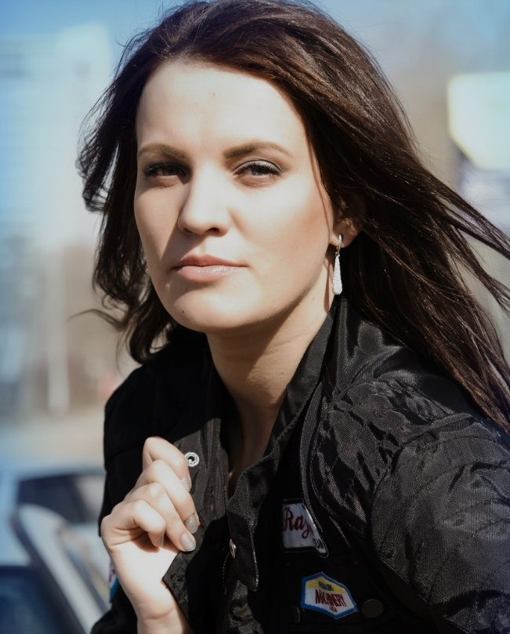 |  |  |  |  |  | 
Заместитель руководителя по безопасности и маршруту  Порох Артем «Drive Racing»  8-908-923-033-77  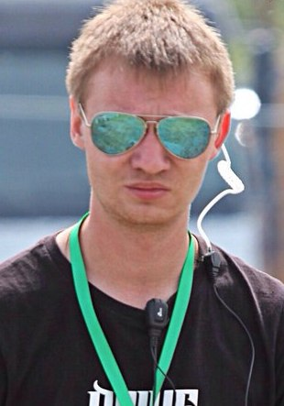 | Судья при участниках Старший Хронометрист  Подвербная Елена Алешин Евгений  («Drive Racing»; Екатеринбург) («IGI MAX»; Екатеринбург)  8-992-006-90-99 8-922-29-59-020  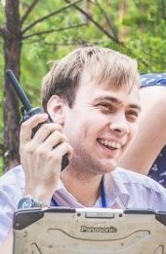  Идентификация официальных лиц
 | Салатовый жилет |  |  | Судья на трассе, судья финиша, судья парка сервиса, судья парка зрителей

4. Размер Заявочного взноса:

 | в один класс  (с предварительной заявкой) | в один класс  (без предварительной заявки)
Все классы Стандарт (N), Тюнинг (T), Классика (K), Свободный (F), Спорт (S) | 2000 р. | 2200 р.
Женщины | 1000 р.

Участие в нескольких классах возможно в соответствии с пп.6.7. и 6.8. Регламента Чемпионата.
Часть II. Дополнения.
- После истечения срока регистрации (11:00ч.) Руководитель гонки может отклонить заявки на регистрацию.
- Ознакомительные заезды ограничены только временными рамками.
- Одному Участнику даётся 2 (две) квалификационные попытки на каждый заявленный класс. Лучшее время из двух квалификационных попыток учитывается при составлении стартовой решётки каждого класса, в котором зарегистрировался Участник. На ознакомление допускаются автомобили, прошедшие техническую комиссию, регистрацию, оклеенные обязательной рекламой и стартовыми номерами, согласно схеме размещения.
- Квалификация проходит по классам в порядке: Стандарт (N), Тюнинг (T), Классика (K), Свободный (F), Спорт (S), в каждом классе Участники проезжают сразу обе попытки.
- В таблицу основных заездов соревнования зачисляются Участники, показавшие лучшие результаты на квалификации. Участники, не прошедшие квалификацию, выбывают из соревнования.
- Количество Участников, прошедших квалификацию, в каждом классе может равняться: 4, 8, 16, 24 или 32 (допущение иного количества участников в классах оставляется на усмотрение Руководителя гонки).
- Во время основных заездов, выбор дорожки осуществляется Участником, показавшим лучшее время в квалификационных заездах.
- Хронометраж квалификационных и основных заездов осуществляется с помощью автоматического электронно-хронометрирующего устройства с точностью до 0,001 сек. В случае сбоя автоматической электронной системы, хронометраж ведётся вручную судьями финиша посредством электронных секундомеров с точноcтью до 0,1 сек.
- Перед началом старта основных заездов для всех пилотов проводится брифинг.
- Обгон на трассе категорически ЗАПРЕЩЁН.
- В случае, если один Участник начнёт существенно догонять второго, маршалы и судьи соревнования могут его остановить (показав ему красный флаг). В соревнованиях по системе «Дуэль» обгон на трассе – проигрыш заезда для Заявителя, которого догнали.
- Сигналы красным флагом обязывают участников немедленно прекратить заезд, остановить свой автомобиль в стороне или на краю трассы и, в дальнейшем, следовать указаниям судей. Игнорирование сигналов красным флагом - пенализация в виде 50% стартового взноса.
- Старт каждой попытки «с места», финиш «с ходу».
- Судьи финиша, старта, судьи на трассе являются судьями факта. Протесты на принятые ими решения не принимаются.
- В соревновании по системе «Дуэль» Протест на несоответствие автомобиля заявленному классу, несоответствие автомобиля требованиям настоящего Регламента, а также Протест, оспаривающий результаты заездов может быть подан только до начала следующей за текущей серией заездов.
- Не принимаются протесты, подаваемые Участниками после публикации официальных итоговых результатов соревнования.
- Команда старта подаётся посредством стартового светофора с посекундным обратным отсчётом или вручную судьей старта.
- В соревнованиях по системе «Дуэль»: при допущении Участником первого фальстарта в одном заезде дается перезаезд. Допущение Участником повторного фальстарта в этом же заезде – проигрыш заезда.
19. Перезаезд основного заезда дается в случае:
- если во время заезда гонка была остановлена Организаторами
- сошедший автомобиль другого Заявителя полностью заблокировал трассу, и объехать его не представлялось возможным.

- СХЕМА ТРАССЫ

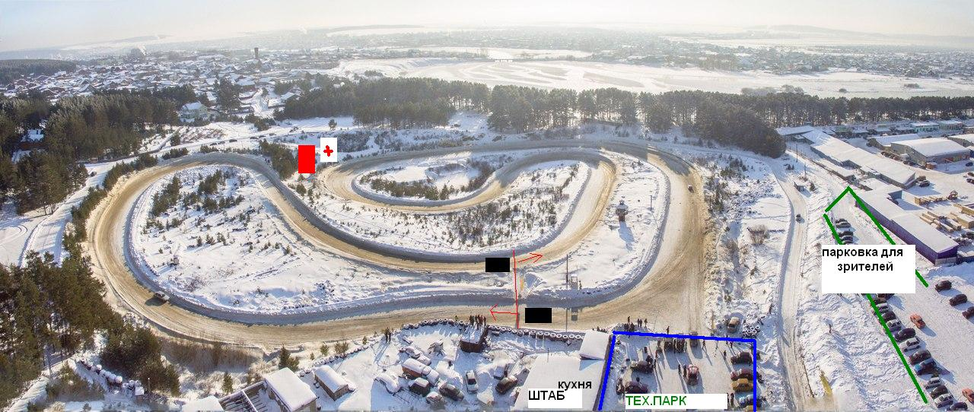

- СХЕМА РАЗМЕЩЕНИЯ ОБЯЗАТЕЛЬНОЙ РЕКЛАМЫ и стартовых номеров

